上学期——第四章 不定方程与整数分拆
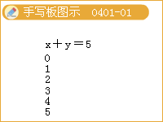
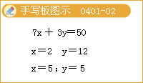
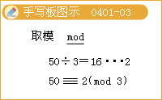
1设A和B都是自然数，并且满足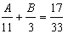,那么A+B等于多少?
『正确案』3
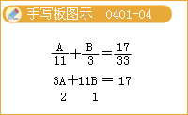
2甲级铅笔7分钱一支，乙级铅笔3分钱一支张明用5角钱恰好可以买这两种不同的铅笔共多少支?
『正确案』甲：2，乙：12或甲：5，乙：5
3某单位的职工到郊外植树，其中有男职工，也有女职工，并且有1/3的职工各带一个孩子参加男职工每人种13棵树，女职工每人种10棵树，每个孩子种6棵树，他们一共种了216棵树那么其中有多少名男职工?
『正确案』12
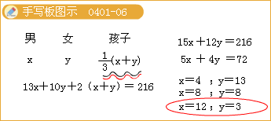
4一居民要装修房屋，买来长07米和O8米的两种木条各若干根如果从这些木条中取出一些接起来，可以得到许多种长度的木条，例如：O7+O7=14米，07+08=15米那么在36米、38米、34米、39米、37米这5种长度中，哪种是不可能通过这些木条的恰当拼接而实现的?
『正确案』34米
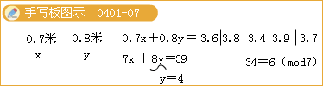
5小萌在邮局寄了3种信，平信每封8分，航空信每封1角，挂信每封2角，她共用了1元2角2分那么小萌寄的这3种信的总和最少是多少封?
『正确案』9
6有三堆砝码，第一堆中每个砝码重3克，第二堆中每个砝码重5克，第三堆中每个砝码重7克现在要取出最少个数的砝码，使它们的总重量为130克那么共需要多少个砝码?其中3克、5克和7克的砝码各有几个?
『正确案』20,；2、1、17
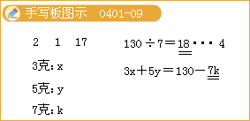
例题
7有43位同学，他们身上带的钱从8分到5角，钱数都各不相同每个同学都把身上带的全部钱各自买了画片画片只有两种：3分一张和5分一张每人都尽量多买5分一张的画片问他们所买的3分画片的总数是多少张?
『正确案』84
8（1）将50分拆成10个质数之和，要求其中最大的质数尽可能大，那么这个最大质数是多少?
『正确案』31
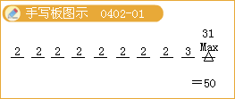
（2）将60分拆成10个质数之和，要求其中最大的质数尽可能小，那么这个最大的质数是多少?
『正确案』7
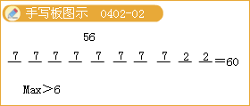
9有30个贰分硬币和8个伍分硬币，用这些硬币不能构成的1分到1元之间的币值有多少种?
『正确案』4
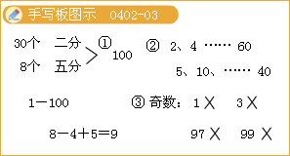
10小明买红、蓝两支笔，共用了17元两种笔的单价都是整数元，并且红笔比蓝笔贵小强打算用35元来买这两种笔（也允许只买其中一种），可是他无论怎么买，都不能把35元恰好用完那么红笔的单价是多少元?
『正确案』13
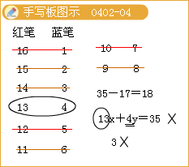
测试
1在两位数中，能被其各位数字之和整除，而且除得的商恰好是4的数有多少个?
『正确案』12、24、36、48共4种
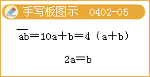
2纸币60张，其中1分、l角、1元和10元各有若干张问这些纸币的总面值是否能够恰好是100元
『正确案』不能
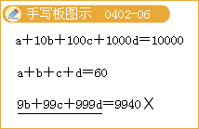
3一根长为374厘米的合金铝管截成若干根36厘米和24厘米两种型的短管，加工损耗忽略不计问：剩余部分的管子最少是多少厘米；
『正确案』2
4哥德巴赫猜想是说：“每个大于2的偶数都可以表示成两个质数之和”试将168表示成两个两位质数的和，并且其中的一个数的个位数字是1
『正确案』71+97
55种商品的价格如表8—1，其中的单位是元现用60元钱恰好买了10件商品，那么有多少种不同的选购方式?
『正确案』4
表8–1
品种 | A | B | C | D | E
单价 | 29 | 47 | 72 | 106 | 149

